Übungsfragen Südamerika

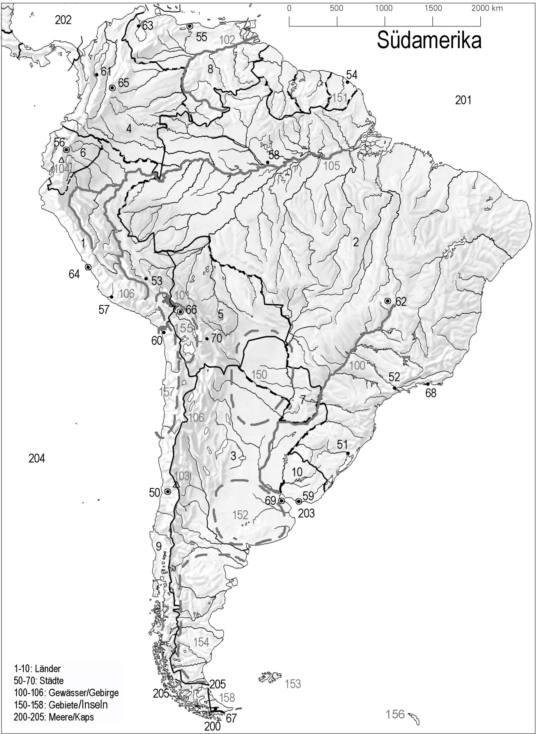
Wie heissen die Länder 1, 2, 3, 5, 6, 7, 8, 10?
Wie heissen die Städte 52, 55, 58, 61, 64, 66, 65, 69?
Wie heissen die Gewässer/Gebirge 100, 103, 105, 106, 108?
Wie heissen die Gebiete/Meere 151, 152, 154, 155, 156, 200, 202, 204?

ie heisst das höchste Gebirge in Chile? In welchem Land liegt Patagonien?
In welchem Land liegt Manaus? Auf welcher Insel liegt Ushuaia?
Wie heissen die Nachbarländer von Bolivien? An welchem Meeresteil liegt Montevideo?
In welchem Gebiet liegt der Titicacasee? Wie heisst die Hauptstadt von Venezuela?

